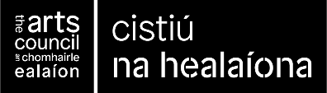
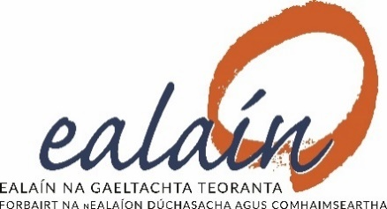

Ceistneoir - Scéim na bhFéilte Ealaíon sa Ghaeltacht 2023
Tá na healaíona Gaeltachta ag feidhmiú laistigh de chúinsí náisiúnta agus idirnáisiúnta. Ba mhaith linn foghlaim faoi conas gur féidir linn tacú libh agus sibh ag dul i ngleic le na hábhair seo a leanas.
Ní thabharfar na freagraí san áireamh agus meastachán á dhéanamh ar do iarratas.
An Óige
An bhfuil baint ag an óige leis an gclár? | Tá ___ Níl___
Má tá, déan cur síos air seo:

Cén saghas tacaíocht ar mhaith libh ó Ealaín na Gaeltachta chun dea-chleachtas sa réimse seo a fhorbairt?
Comhionannas, Cearta an Duine agus Éagsúlacht
An bhfuil Comhionannas, Cearta an Duine agus Éagsúlacht tugtha san áireamh agaibh? | Tá ___ Níl___
Má tá, déan cur síos air seo:
Cén saghas tacaíocht ar mhaith libh ó Ealaín na Gaeltachta chun bhur gcuid oibre sa réimse seo a fhorbairt?

Cultúr agus cleachtais shláintiúla san ionad oibre – Safe to Create www.safetocreate.ie
An bhfuil sibh ar eolas faoin bhfeachtas ‘Safe to Create’? | Tá ___ Níl___
An raibh deis agaibh aon chuid de na céimeanna a bhaineann leis a chur i bhfeidhm go fóill?

Cén saghas tacaíocht ar mhaith libh ó Ealaín na Gaeltachta chun seo a chur i bhfeidhm in bhur gcuid oibre?
Cúrsaí Aeráide
An bhfuil cúrsaí aeráide tugtha san áireamh agaibh? | Tá ___ Níl___
Má tá, déan cur síos air seo:
An bhfuil aon riachtanais oiliúna agaibh chun tacú libh dul i ngleic leis an obair seo?

